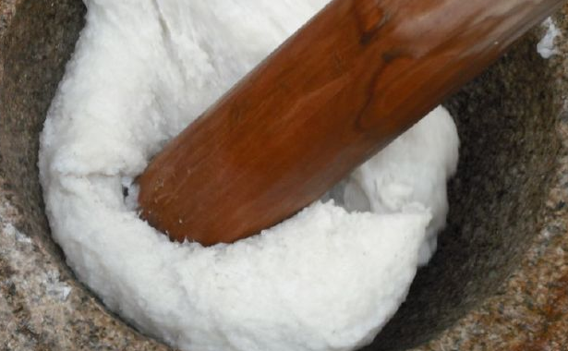

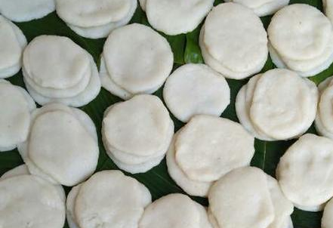
舂白糍有着悠久的历史，舂白糍是由石碓手舂，舂到差不多后，持舂杵人要趁热用舂杵把胶糊状的糍粑团弄出来，放在早已准备好的用蜜腊混和茶油涂抹过的大碟上，用手掌的虎口捏出一个铅球大小的糍粑团，再将糍粑团拍成扁圆体，摊放在铺了芭蕉叶的大簸箕上晾干。在传统舂白糍的习俗，舂白糍是团团圆圆的象征，一家人团聚在一起，十分具有春节热闹的年味。

